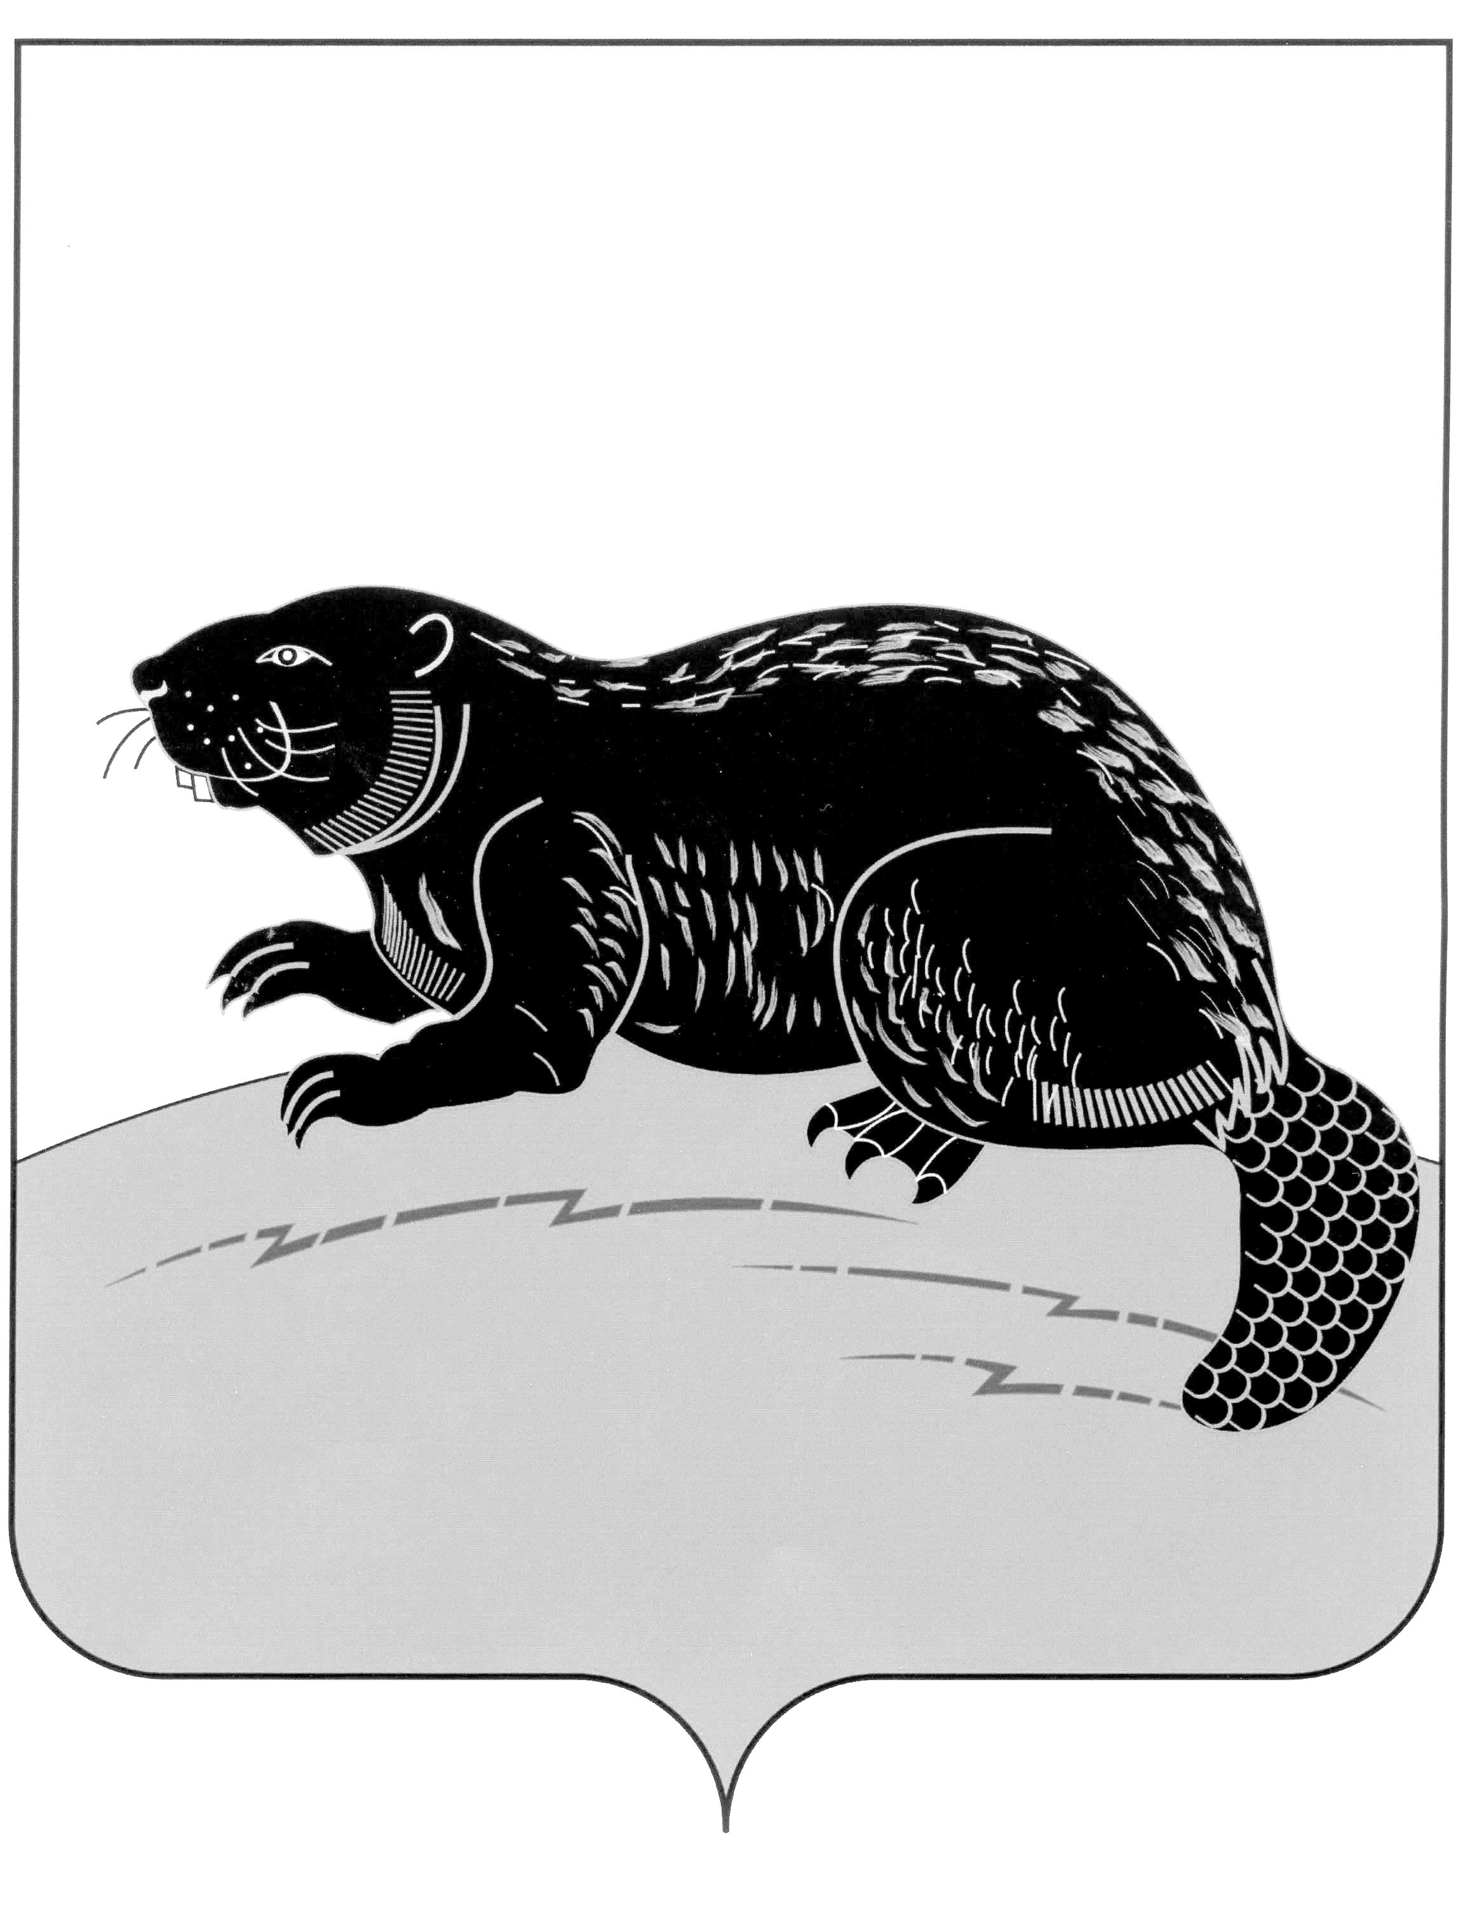

СОВЕТ НАРОДНЫХ ДЕПУТАТОВ ГОРОДСКОГО ПОСЕЛЕНИЯ-ГОРОД БОБРОВ БОБРОВСКОГО МУНИЦИПАЛЬНОГО РАЙОНА
ВОРОНЕЖСКОЙ ОБЛАСТИ

РЕШЕНИЕ

от « 28 » июня 2024 г. № 48
г. Бобров
О назначении публичных слушаний
по вопросу предоставления разрешения
на условно разрешенный вид
использования земельного участка или объекта капитального строительства в отношении земельного участка с кадастровым номером 36:02:0100119:941, расположенного по адресу: Российская Федерация, Воронежская область, Бобровский муниципальный район, городское поселение город Бобров, город Бобров, ул.Пролетарская, 67Г/1, в территориальной зоне «Общественно-деловая зона – ОД/1»

В соответствии с Федеральным законом от 29.12.2004 № 191-ФЗ «О введении в действие Градостроительного кодекса Российской Федерации», руководствуясь статьей 19 Устава городского поселения - город Бобров, Совет народных депутатов городского поселения-город Бобров Бобровского муниципального района Воронежской области р е ш и л:
1. Назначить публичные слушания по вопросу предоставления разрешения на условно разрешенный вид использования земельного участка или объекта капитального строительства «Размещение гаражей для собственных нужд» в отношении земельного участка, площадью 551 кв.м., с кадастровым номером 36:02:0100119:941, расположенного по адресу: Российская Федерация, Воронежская область, Бобровский муниципальный район, городское поселение город Бобров, г. Бобров, ул. Пролетарская, 67Г/1, в территориальной зоне «Общественно-деловая зона – ОД/1».
2. Собрание участников публичных слушаний назначить на 15 июля 2024г. в 10.00 в малом зале здания администрации городского поселения город Бобров, по адресу: Воронежская область, Бобровский район, г.Бобров, ул.им.Кирова, 67.
3. Утвердить комиссию по организации и проведению публичных слушаний по проекту приказа в составе:
1) Субботин В.В. - заместитель главы администрации городского поселения- город Бобров;
2) Ладыкин А.Н. – директор МКУ «СКООМС»;
3) Борчан И.И. – старший инженер МКУ «СКООМС»;
4) Быханов Н.И. – член комиссии, руководитель отдела главного архитектора администрации Бобровского муниципального района Воронежской области.
4. С проектом постановления, информационными материалами к нему, информацией о дате, времени и месте проведения собрания участников публичных слушаний можно ознакомиться на официальном сайте администрации городского поселения город Бобров https://bobrov-r20.gosweb.gosuslugi.ru/
5. Утвердить текст оповещения:

Оповещение о проведении публичных слушаний

На публичные слушания, проводимые в период с 28.06.2024г. по 14.07.2024г. выносится вопрос о предоставлении разрешения на условно разрешенный вид использования земельного участка или объекта капитального строительства «Размещение гаражей для собственных нужд» в отношении земельного участка, площадью 551 кв.м., с кадастровым номером 36:02:0100119:941, расположенного по адресу: Российская Федерация, Воронежская область, Бобровский муниципальный район, городское поселение город Бобров, г. Бобров, ул. Пролетарская, 67Г/1, в территориальной зоне «Общественно-деловая зона – ОД/1».
На период проведения публичных слушаний с 28.06.2024г. по 14.07.2024г. открывается экспозиция по проекту, подлежащему рассмотрению на публичных слушаниях, и информационным материалам к нему, по адресу: Воронежская область, Бобровский район, г.Бобров, ул.им.Кирова, 67, каб.22.
Время работы экспозиции: с 28.06.2024г. по 14.07.2024г. с 9.00 – 15.00 (перерыв с 12.00 по 13.00).
На период открытия экспозиции работники Администрации осуществляют консультирование посетителей по предложенному проекту.
Участники публичных слушаний имеют право вносить предложения и замечания, касающиеся проекта и информационных материалов к нему:
1) в письменной или устной форме в ходе проведения собрания участников публичных слушаний;
2) в письменной форме или в форме электронного документа в адрес администрации;
3) посредством записи в книге (журнале) учета посетителей экспозиции проекта, подлежащего рассмотрению на публичных слушаниях.
Предложения в письменном виде направляются в адрес Администрации в срок до 14.07.2024г.
6. Заключение о результатах публичных слушаний подлежит опубликованию.
7. Контроль за выполнением настоящего решения оставляю за собой.

Глава городского
поселения - город Бобров А.М.Куценко

